ЦЕНТР РАЗВИТИЯ
НАУЧНОГО СОТРУДНИЧЕСТВА

ХХVI Международная
научно-практическая конференция

Законность и правопорядок
в современном обществе
(ЮР-26)

18 августа 2015 г.

с изданием сборника материалов



НОВОСИБИРСК 2015
Уважаемые коллеги!
В настоящее время все научные направления развиваются достаточно динамично. Публикация результатов исследований является чрезвычайно ответственным и важным шагом для ученого. Появляется множество новых оригинальных идей, теорий, заслуживающих самого пристального внимания научной общественности. Кроме того, наличие определенного количества публикаций является обязательным условием при защите диссертационных работ.
Приглашаем принять участие в международной научно-практической конференции ученых, аспирантов и студентов:
Законность и правопорядок
в современном обществе.

Основные направления конференции:
СЕКЦИЯ 1. Адвокатура и нотариат в России.
СЕКЦИЯ 2. Административное право.
СЕКЦИЯ 3. Арбитражный процесс.
СЕКЦИЯ 4. Банковское право.
СЕКЦИЯ 5. Государственное строительство и защита конституционных прав граждан.
СЕКЦИЯ 6. Гражданский процесс.
СЕКЦИЯ 7. Гражданское право.
СЕКЦИЯ 8. Гражданско-правовые основы инновационного развития России.
СЕКЦИЯ 9. Европейское право.
СЕКЦИЯ 10. Земельное право.
СЕКЦИЯ 11. Роль правоохранительных органов в правовом пространстве.
СЕКЦИЯ 12. Информационное право.
СЕКЦИЯ 13. Информационные технологии и право.
СЕКЦИЯ 14. История и перспективы развития местного самоуправления в России.
СЕКЦИЯ 15. История и социология политики.
СЕКЦИЯ 16. История политических и правовых учений.
СЕКЦИЯ 17. Конституционное право зарубежных стран.
СЕКЦИЯ 18. Конституционное право России.
СЕКЦИЯ 19. Криминалистическое обеспечение расследования преступлений.
СЕКЦИЯ 20. Международное публичное право.
СЕКЦИЯ 21. Международное частное право.
СЕКЦИЯ 22. Муниципальное право.
СЕКЦИЯ 23. Налоговое право.
СЕКЦИЯ 24. Правовая психология.
СЕКЦИЯ 25. Правовое обеспечение административной реформы в России на современном этапе.
СЕКЦИЯ 26. Правовое обеспечение регионального развития.
СЕКЦИЯ 27. Правовые аспекты социально-экономической политики России.
СЕКЦИЯ 28. Предпринимательское право.
СЕКЦИЯ 29. Прокурорский надзор.
СЕКЦИЯ 30. Спорт и право: национальное и международное законодательство.
СЕКЦИЯ 31. Сравнительное правоведение.
СЕКЦИЯ 32. Судебная экспертиза.
СЕКЦИЯ 33. Таможенное право.
СЕКЦИЯ 34. Теоретическая и прикладная политология.
СЕКЦИЯ 35. Теория и история государства и права.
СЕКЦИЯ 36. Трудовое право.
СЕКЦИЯ 37. Уголовное и уголовно-исполнительное право.
СЕКЦИЯ 38. Уголовно-правовая политика современности: доктрина, законодательство, способы воплощения.
СЕКЦИЯ 39. Уголовный процесс.
СЕКЦИЯ 40. Финансовое право.
СЕКЦИЯ 41. Экологическое право.
СЕКЦИЯ 42. Юридический бизнес в России.
СЕКЦИЯ 43. Юридическое образование в России и за рубежом.

ТРЕБОВАНИЯ К ОФОРМЛЕНИЮ МАТЕРИАЛОВ
Формат текста: Word for Windows – 95/97/2000. Формат страницы: А4 (210×297 мм). Поля: 2,5 см – со всех сторон. Шрифт: размер (кегль) – 14; тип – Times New Roman. Название печатается прописными буквами, шрифт – жирный, выравнивание по центру. Ниже через двойной интервал строчными буквами – инициалы и фамилия автора(ов). На следующей строке – полное название организации, город. После отступа в 2 интервала следует аннотация, ключевые слова, за которыми через 2 интервала – текст, одинарный интервал, абзацный отступ – 1,25 см, выравнивание по ширине. Название и номера рисунков указываются под рисунками, названия и номера таблиц – над таблицами. Таблицы, схемы, рисунки, формулы (только в редакторах Equation или MathType), графики не должны выходить за пределы указанных полей (шрифт в таблицах и на рисунках – не менее 11 пт). Ссылки на литературу в квадратных скобках. Наличие списка литературы обязательно. Переносы не ставить. Общий объем одной публикации, включенный в орг. взнос, 5 страниц.
В электронном варианте каждая статья должна быть в отдельном файле. В имени файла укажите шифр (ЮР-26), номер секции и фамилию первого автора (например, ЮР-26 Секция 9 Петров).
Сведения об авторах требуется оформить в табличной форме. В имени файла со сведениями об авторе укажите шифр конференции и фамилию первого автора (например, ЮР-26 Петров).
Материалы, сведения об авторах и отсканированные квитанции об оплате (в разных файлах) необходимо отправить в одном письме по адресам
При получении материалов, оргкомитет в течение двух дней подтверждает получение и принятие материалов к публикации. Авторам, отправившим материалы по электронной почте и не получившим подтверждения их получения оргкомитетом, просьба продублировать заявку.
Сборник зарегистрирован в наукометрической базе РИНЦ (Российский индекс научного цитирования) и публикуется на сайте электронной библиотеки Elibrary.ru с постатейной разметкой.
Сборнику материалов конференции присваивается международный индекс ISBN. Материалы конференции рассылаются по основным библиотекам России и зарубежья.

СВЕДЕНИЯ ОБ АВТОРЕ
Ф.И.О. автора
Место работы (ВУЗ или др.)
Должность, кафедра без сокращений, ученая степень, ученое звание (при наличии)
Адрес рабочий
Адрес домашний
E-mail
Телефон рабочий, домашний, мобильный
Название статьи
Шифр конференции | ЮР-26
Номер секции
Количество страниц в докладе автора
Требуется ли печатная версия сборника? | да/нет
Требуемое количество экземпляров сборника
Сумма и дата оплаты
Адрес, на который высылать сборник (обязательно с указанием индекса и фамилии получателя)
Источник, из которого Вы узнали о ЦРНС
Требуется ли предоставить справку о принятии материалов к публикации (100 руб.)? | да/нет
Требуется ли предоставить сертификат участника конференции (250 руб.)? | да/нет

ОКОНЧАНИЕ СРОКА ПРИЕМА МАТЕРИАЛОВ ДЛЯ УЧАСТИЯ
В КОНФЕРЕНЦИИ – 18 августа 2015 г.

Сроки выхода материалов конференции –
2 МЕСЯЦА с даты окончания приема заявок.

ВНИМАНИЕ!
С целью возмещения организационных, издательских, полиграфических расходов и расходов по пересылке сборника материалов конференции авторам, необходимо оплатить организационный взнос в размере 1275 рублей за одну публикацию. В случае превышения объема публикации, стоимость каждой последующей страницы 150 руб. Количество публикаций от одного автора не ограничивается.
Если материал для участия в конференции написан в соавторстве, то за каждого соавтора необходимо доплатить сумму 450 рублей. За каждый дополнительный сборник необходимо дополнительно оплатить 450 рублей (исключение - соавторы). За пересылку сборника за пределы РФ дополнительно 450 рублей.
Электронная версия сборника предоставляется бесплатно.
Яндекс-деньги 410011548221071, qiwi - +79139157901.
При оплате из зарубежных стран, в назначении платежа обязательно указать код VO 20100. Предпочтительна оплата по системам Western Union, Золотая корона, Колибри.

В соответствии с постановлением Правительства № 227
от 20 апреля 2006 г. работы, опубликованные в материалах международных и общероссийских конференций, засчитываются ВАК РФ при защите диссертаций (п. 11 постановления).
ОРГКОМИТЕТ КОНФЕРЕНЦИИ

1. Халифаева А.К., профессор кафедры Истории государства и права Дагестанского государственного университета (г. Махачкала), д.юрид.н., профессор – председатель
2. Чернов С.С., заведующий кафедрой Производственного менеджмента и экономики энергетики Новосибирского государственного технического университета (г. Новосибирск), руководитель ЦРНС, к.экон.н., доцент – зам. председателя
3. Арсанукаева М.С., профессор кафедры Предпринимательского права, гражданского и арбитражного процесса Российской правовой академии Министерства юстиции России (г. Москва), д.юрид.н., доцент
4. Никулин В.В., заведующий кафедрой «Гражданское право и процесс» Тамбовского государственного технического университета (г. Тамбов), д.истор.н., профессор
5. Бойко Ю.П., профессор кафедры Внешней политики России и актуальных международных проблем Дипломатической академии Министерства иностранных дел РФ (г. Москва), д.полит.н., д.мед.н., к.юрид.н., к.экон.н., профессор
6. Ким Е.В., заведующий кафедрой Гражданско-правовых дисциплин Дальневосточного филиала Российской правовой академии Министерства юстиции России (г. Хабаровск), к.юрид.н., доцент
7. Рожнов А.А., доцент кафедры Уголовно-правовых дисциплин Национального института им. Екатерины Великой (г. Москва), д.юрид.н., доцент
8. Калинина Е.Ю., доцент кафедры Теории права и гражданско-правового образования Российского государственного педагогического университета им. А.И. Герцена (г. Санкт-Петербург), к.юрид.н.
9. Лесниченко И.П., доцент кафедры уголовного права и процесса Юридического института Северо-Кавказского федерального университета (г. Ставрополь), к.юрид.н.
10. Адыгезалова Г.Э., доцент кафедры Теории и истории государства и права Кубанского государственного университета (г. Краснодар), к.юрид.н., доцент
11. Султанов И.Р., доцент кафедры Теории и истории государства и права Башкирской академии государственной службы и управления при Президенте Республики Башкортостан (г. Уфа), к.полит.н., доцент
12. Украинцева В.С., доцент кафедры Конституционного права Поволжской академии государственной службы им. П.А. Столыпина (г. Саратов), к.юрид.н.
13. Турищева Н.Ю., руководитель аппарата избирательной комиссии Краснодарского края, доцент кафедры Конституционного и муниципального права Кубанского государственного университета (г. Краснодар), к.юрид.н.
13. Петрова О.В., Начальник цикла общеправовых и социальных дисциплин Центра профессиональной подготовки УМВД России по Ульяновской области, подполковник полиции, к.юрид.н.

Лучшие доклады, по решению редакционной коллегии, могут быть опубликованы в рецензируемых журналах из перечня ВАК
РЕКВИЗИТЫ ДЛЯ ОПЛАТЫ
Получатель: | ИП Чернов Сергей Сергеевич (указывать полностью)  ИНН получателя: 540325795599  ОКТМО 50701000001  Р/счет получателя 40802810044070005013
Банк  получателя: | БИК банка 045004641  Сибирский банк Сбербанка России ОАО К-счет: 30101810500000000641
Назначение платежа: | указать шифр конференции и фамилию автора. Без НДС

Образец оформления квитанции для оплаты оргвзноса
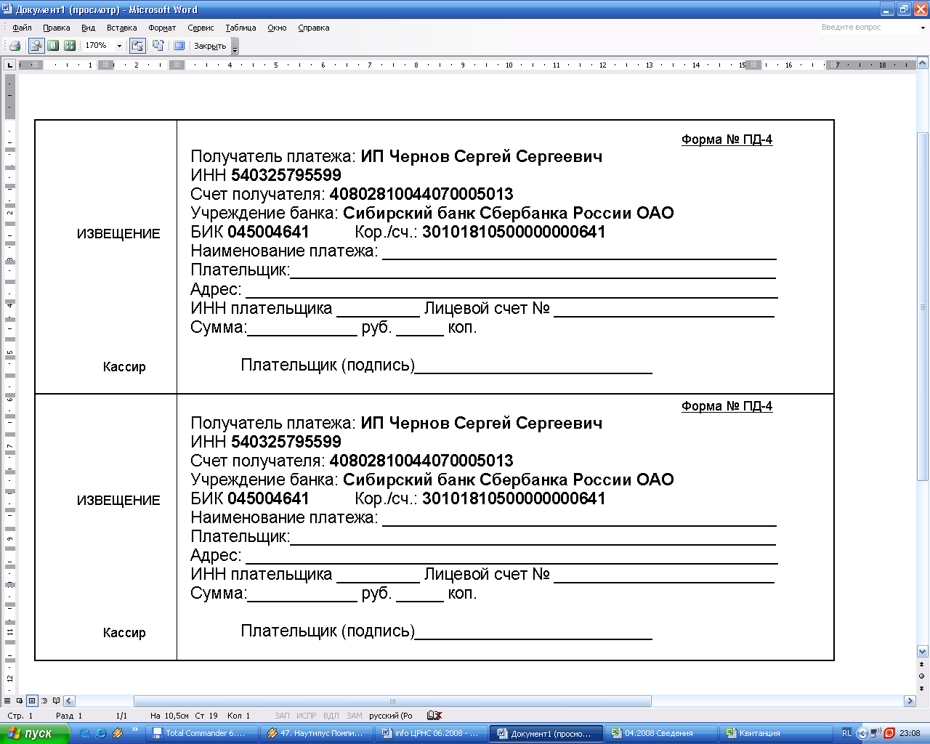

Информацию об условиях публикации результатов научных исследований и требования к оформлению материалов можно получить на сайте , по телефонам Центра Развития Научного Сотрудничества в г. Новосибирске:
8-383-291-79-01 Чернов Сергей Сергеевич,
руководитель ЦРНС
8-913-749-05-30 Хвостенко Павел Викторович, ведущий специалист ЦРНС
или по электронной почте:

С информационными сообщениями по другим конференциям, организованным ЦРНС, можно ознакомиться на нашем сайте.

НАДЕЕМСЯ НА ПЛОДОТВОРНОЕ
СОТРУДНИЧЕСТВО!

